CURRICULUM VITAE
- Nama: Irvin Vizan Muhamad
- Jenis Kelamin: Pria
- Alamat: Komplek Kejaksaan Agung RI, Blok A/49 RT 06/08, Ciputat, Tangerang Selatan
- Tempat, Tanggal Lahir: Jakarta, 18 Maret 1996
- Status: Belum menikah
- Agama: Islam
- Phone: 085998005979
- E-mail: irvinvizanm@gmail.com
Pendidikan Formal

- TK Ananda Bogor
- SDN Proyonanggan 11 Pekalongan
- SDN Cipayung I Ciputat
- SMP Dharma Karya UT
- MAN 4 Jakarta
- UIN Syarif Hidayatullah Jakarta

Pendidikan Nonformal

- LIA Ciputat

Keahlian
- Mengerti dan dapat mengoperasikan Microsoft Word dan Microsoft Office.
- Mampu dan baik dalam berbahasa Inggris percakapan maupun tulisan
- Mampu menulis artikel berbahasa Indonesia maupun Inggris

Sertifikat
- Excellent Predicate PesonaEdu iLearning 05 April 2014
- Peserta Lomba Cerdas Cermat Empat Pilar Kehidupan Berbangsa dan Bernegara 30 Juni 2013
- Participant of National English Olympiad of University of Muhammadiyah Malang American Corner 5 Juli 2015
- Intermediate Levels Lembaga Bahasa dan Pendidikan Profesional LIA 21 Juni 2012
- Certificate of Attendance of Master Class Don’t beome ‘Lost in Translation’ The communicative complexities of English in its Global Context University of Melbourne 2 Desember 2015
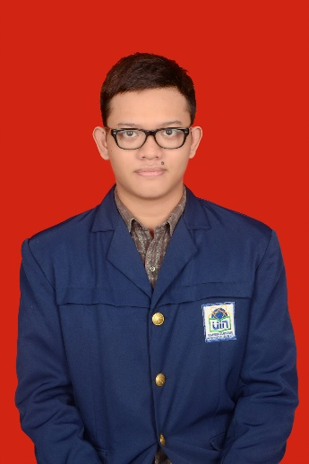
- Winner of Debate Competition in English Letters Department’s 16th Anniversary Celebration “Tales of Phantasia” 3, 4, 6 Juni 2015

